Итоговое заседание ГМО
«Социально-коммуникативное развитие детей дошкольного возраста».

24 мая 2016г на базе МБДОУ «Детский сад №80» г. Перми состоялось итоговое заседание методического объединения педагогов дошкольных образовательных учреждений, работающих по направлению «Социально-коммуникативное развитие детей дошкольного возраста».
Во вступительном слове руководитель ГМО Некрасова Г.П. подвела итоги года:
-137 педагогов посетили заседания ГМО в 2015-2016гг;
-125 человек посетили организованные в рамках ГМО семинары Е.М. Фадеевой на тему: «Развитие навыков сотрудничества у дошкольников»;
- принимали заседания ГМО дошкольные образовательные учреждения города № 80,138, 352,417, 422;
- 62 педагога презентовали в этом году свой опыт работы по теме: «Особенности организации коммуникативной деятельности дошкольников в соответствии с требованиями ФГОС ДО»
(формы презентации: слайд-презентации, презентации авторских дидактических и методических разработок, показ открытых мероприятий с воспитанниками, видеоматериалы проведенных мероприятий, мастер-классы, стендовые доклады); по итогам создан электронный банк педагогического опыта, который участники методического объединения смогут использовать в практической работе с детьми;
- в рамках ГМО прошел конкурс презентаций «Дошкольникам о Прикамье», участие в котором приняли 14 педагогов. Педагоги города высказали пожелание продолжить конкурсное движение, организованное в рамках ГМО, и большая часть присутствующих педагогов выразили готовность принять участие в нем в следующем учебном году.

Далее были презентованы опыты работы педагогов ДОУ № 12,69,80,111, 352,418; представлены стендовые доклады педагогов образовательных учреждений № 80,111,138,319,352, «Школы дизайна «Точка», основные темы выступлений - это развитие коммуникативных навыков дошкольников, создание условий для их развития. Все выступления получили положительные отзывы участников ГМО. Помимо этого всеми выступающими были подготовлены материалы для выставки методических и дидактических пособий.
В ходе рефлексии педагоги проанализировали работу текущего заседания и в целом работу ГМО в течение года. Было отмечено: текущее мероприятие прошло на достаточно высоком уровне, представлено много практического материала, одобрена такая форма презентации как стендовый доклад. Работа ГМО в 2015- 2016 гг также получила положительные отзывы, помимо этого педагоги в рефлексивных картах обозначили свое мнение, предложения и пожелания по организации работы ГМО в следующем учебном году.

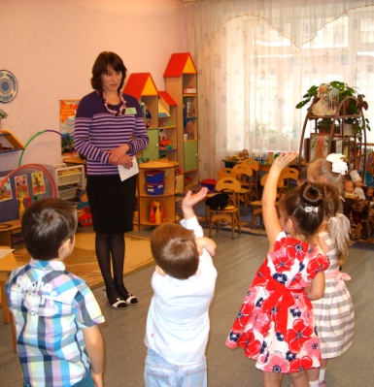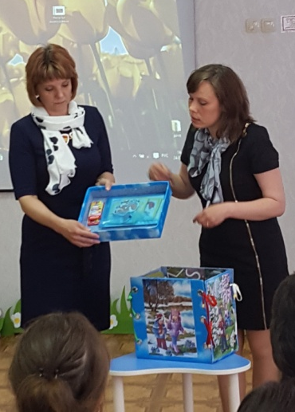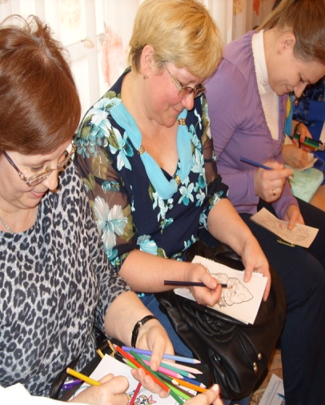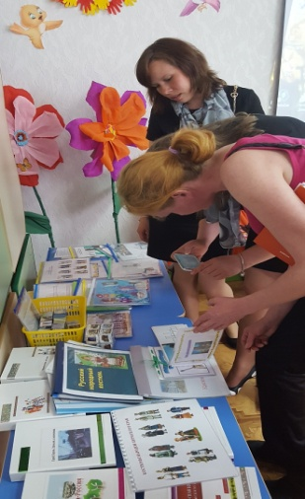

Руководитель ГМО Некрасова Г.П., зам.зав. по ВМР МБДОУ
«Детский сад №80» г.Перми

